TOÁN
PHẦN ĐẠI SỐ
CHƯƠNG 2
BÀI 1: PHÂN THỨC ĐẠI SỐ
1. Định nghĩa:
Một phân thức đại số (hay còn nói gọn là phân thức) là một biểu thức có dạng , trong đó A là tử thức, B là mẫu thức. A và B là những đa thức, B phải khác đa thức 0
Mỗi đa thức cũng được coi như một phân thức với mẫu thức bằng 1
Ví dụ: x-3 có thể viết lại là
2. Hai phân thức bằng nhau:
Hai phân thức và gọi là bằng nhau nếu A.D = B.C. Ta viết:
= nếu A.D = B.C ( ta có thể gọi tắt là nhân chéo)
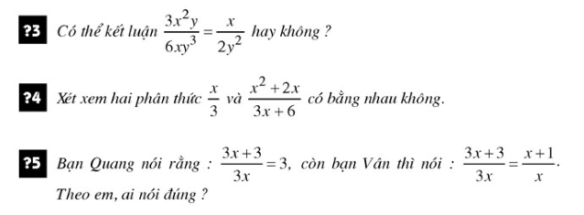
Hướng dẫn:
?4 Ta có: x.(3x + 6) = 3x² + 6x. 3.(x² + 2x) = 3x² + 6x
Vậy
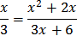
Tương tự như vậy HS tự hoàn thành ?3 và ?5
3. Bài tập
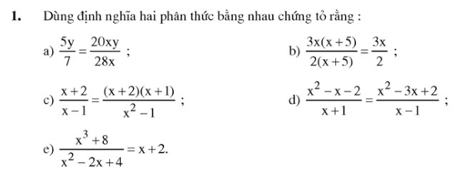
Ta thực hiện tương tự ?4
a) 5y.28x = 140xy; 7.20xy = 140 xy
HS tự kết luận
Các câu còn lại tương tự
Riêng câu 1e ta thấy x + 2 có thể viết là
BÀI 2: TÍNH CHẤT CƠ BẢN CỦA PHÂN THỨC
1. Tính chất cơ bản của phân thức
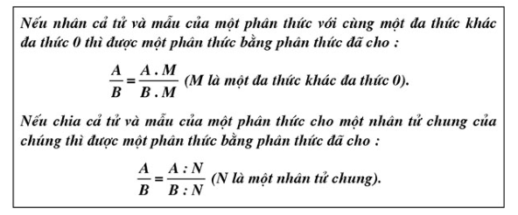
2. Quy tắc đổi dấu:
Nếu đổi dấu cả tử và mẫu của một phân thức thì ta được một phân thức mới bằng với phân thức đã cho:
VD1:
VD2:
VD3: 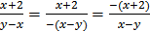
Ví dụ 3 là ví dụ quan trọng nhất của cả bài, mục đích dùng để tìm mẫu thức chung cho những bài sau
Dựa vào ví dụ 3 các em hãy hoàn thành các bài tập sau
a)
b) 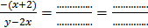
c)
d)
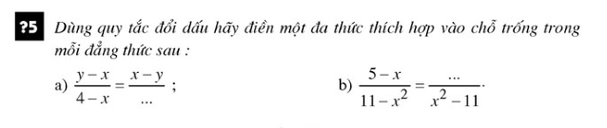
3. Bài tập
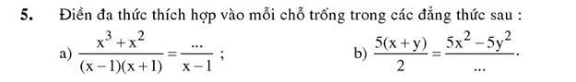
Hướng dẫn:
Bài 5a) Tử thức đầu đặt nhân tử chung, sau đó ta nhân chéo chia ngang, nghĩa là
(x-1).x.(………):[(x-1)(x+1)] = x/………
Bài 5b) tương tự câu a
PHẦN HÌNH HỌC
BÀI 12: HÌNH VUÔNG
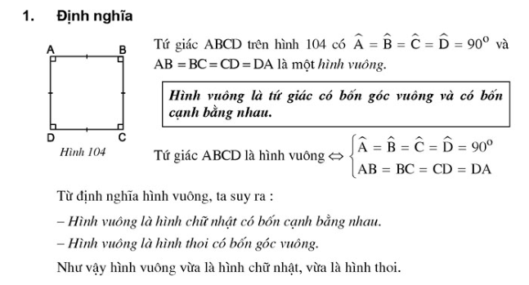

2. Tính chất:
HS nêu ra tất cả các tính chất của hình vuông
- Các cạnh đối như thế nào?
- Các góc đối như thế nào
- Hai đường chéo như thế nào?
Lưu ý: Cho một hình vuông khi vẽ hai đường chéo chúng ta sẽ có tam giác vuông cân, các góc so le trong, đồng vị bằng nhau bằng 45º
Vậy khi cho một hình vuông cạnh là a thì độ dài đường chéo của hình vuông đó sẽ là a
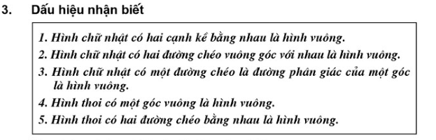
- Trước khi chứng minh hình vuông ta cần chứng minh tứ giác đó là hình chữ nhật hoặc hình thoi, tùy vào dữ kiện đề bài cho, vậy nên HS cần thuộc dấu hiệu nhận biết của hình chữ nhật, và hình thoi. Nhưng để chứng minh được hình chữ nhật và hình thoi thì HS cần chứng tỏ được hình bình hành. Cho nên HS cần thuộc tất cả các dấu hiệu nhận biết đặc biệt là dấu hiệu nhận biết của hình bình hành.
HS viết tất cả các dấu hiệu nhận biết của:
a) Hình bình hành
-
-
-
-
-
b) Hình chữ nhật
-
-
-
-
c) Hình thoi
-
-
-
-
4. Bài tập
HS dùng các đấu hiệu nhận biết ở phần 3 để kiểm tra ?2
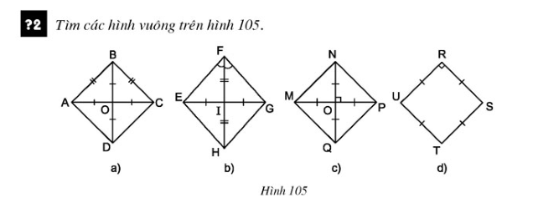
LUYỆN TẬP
BÀI
BT 84/109 SGK:

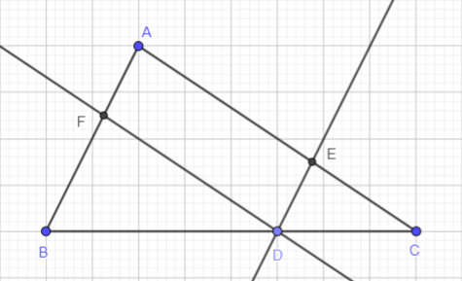
Tứ giác AEDF có:
AF // DE (vì AB // DE)
AE// FD (vì DF // AC)
AEDF là hình bình hành
(dấu hiệu nhận biết hình bình hành)
b)
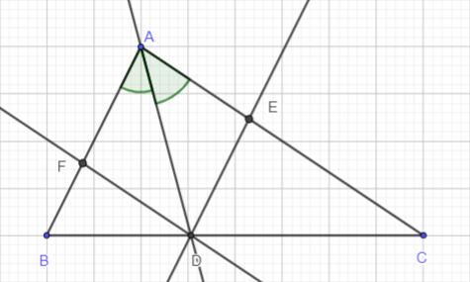
Hình bình hành AEDF là hình
thoi khi đường chéo AD là
phân giác của .
Vậy AEDF là hình thoi khi điểm D là giao đường phân giác của với cạnh BC.
c)
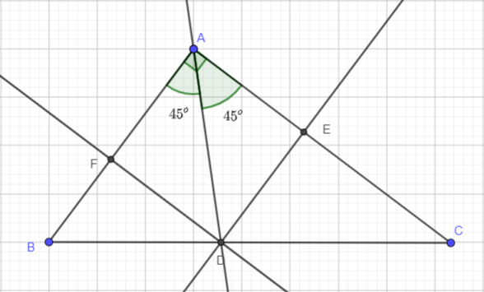
Theo gt ta có:
AF // DE ( vì AB // DE)
AE// FD (vì DF // AC)
AEDF là hình bình hành
(dấu hiệu nhận biết hình bình hành)
Hình bình hành AFDE có = 90º nên AFDE là hình chữ nhật (dấu hiệu nhận biết hình chữ nhật).
Hình chữ nhật AFDE là hình vuông nếu AD là phân giác của .
Vậy để AEDF là hình vuông thì AD là tia phân giác của góc vuông A ⇒ D là giao điểm tia phân giác góc vuông A với cạnh BC.

BT 85/109 SGK:
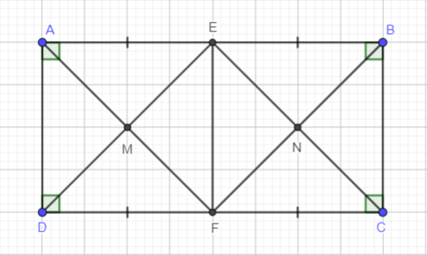
a) Tứ giác ADFE có:
AE// DF
(2 cạnh đối HCN)
(E và F lần lượt là trung điểm của AB và CD mà AB = CD)
ADFE là hình bình hành (DHNB hình bình hành)
Hình bình hành ADFE có = 90⁰ nên là hình chữ nhật (DHNB hình chữ nhật)
Lại có: AE = AD =nên ADFE là hình vuông (DHNB hình vuông)
b) Tứ giác DEBF có:
EB//DF (2 cạnh đối HCN)
(E và F lần lượt là trung điểm của AB và CDmà AB = CD)
DEBF là hình bình hành. Do đó: DE // BF
Tương tự: AF// EC
EMFN là hình bình hành.
Ta lại có: ADFE là hình vuông (cmt)
ME = MF , ME ⊥ MF
Hình bình hành EMFN có ME =MF nên là hình thoi, và lại có = 90º nên là hình vuông.

SINH
Bài 16. TUẦN HOÀN MÁU VÀ LƯU THÔNG BẠCH HUYẾT
I. Tuần hoàn máu:
a. Cấu tạo hệ tuần hoàn: gồm: Tim và hệ mạch .
- Tim :
+ Có 4 ngăn: 2 tâm thất, 2 tâm nhĩ .
+ Nửa phải chứa máu đỏ thẫm, nửa trái chứa máu đỏ tươi .
- Hệ mạch:
+ Động mạch: xuất phát từ tâm thất .
+ Tĩnh mạch: trở về tâm nhĩ
+ Mao mạch: nối động mạch và tĩnh mạch .
b. Vai trò của hệ tuần hoàn:
- Tim: làm nhiệm vụ co bóp tạo lực đẩy máu.
- Hệ mạch: dẫn máu từ tim đến các tế bào và từ các tế bào trở về tim .
+ Vòng tuần hoàn nhỏ (phổi): máu đỏ thẫm tâm thất phải → Động mạch phổi → mao mạch phổi (phổi) máu đỏ tươi → Tĩnh mạch phổi → tâm nhĩ trái (máu đỏ tươi).
+ Vòng tuần hoàn lớn (cơ thể): máu đỏ tươi tâm thất trái → Động mạch chủ → mao mạch phần trên, phần dưới cơ thể (máu đỏ thẫm ) → Tĩnh mạch chủ trên, dưới → tâm nhĩ phải (máu đỏ thẫm).
- Máu lưu thông trong toàn bộ cơ thể nhờ hệ tuần hoàn .
II. Lưu thông bạch huyết:
a. Cấu tạo hệ bạch huyết: gồm 2 phân hệ: phân hệ lớn và phân hệ nhỏ
- Mỗi phân hệ gồm:
  - Mao mạch bạch huyết
  - Mạch bạch huyết
  - Hạch bạch huyết .
  - Ống bạch huyết.
b. Vai trò của hệ bạch huyết:

- Sự luân chuyển bạch huyết : mao mạch bạch huyết → mạch bạch huyết → hạch bạch huyết → mạch bạch huyết → ống bạch huyết → tĩnh mạch máu.

TIẾNG ANH 8
REVIEW

ĐỀ CƯƠNG ÔN TẬP GIỮA HỌC KỲ 1 LỚP 8

NĂM HỌC: 2021 - 2022
Unit 1:

VOCABULARY

Word | Type | Pronunciation | Meaning
Adore | (v) | /əˈdɔː/ | yêu thích, mê thích
Addicted | (adj) | /əˈdɪktɪd/ | nghiện (thích) cái gì
beach game | (n) | /biːtʃ ɡeɪm / | trò thể thao trên bãi biển
Bracelet | (n) | /ˈbreɪslət/ | vòng đeo tay
Communicate | (v) | /kəˈmjuːnɪkeɪt/ | giao tiếp
community centre | (n) | /kəˈmjuːnəti ˈsentə/ | trung tâm văn hoá cộng đồng
Craft | (n) | /krɑːft/ | đồ thủ công
craft kit | (n) | /krɑːft kɪt/ | bộ dụng cụ làm thủ công
cultural event | (n) | /ˈkʌltʃərəl ɪˈvent/ | sự kiện văn hoá
Detest | (v) | /dɪˈtest/ | ghét
DIY | (n) | /diː aɪ ˈwaɪ/ | đồ tự làm, tự sửa
don’t mind | (v) | /dəʊnt maɪnd/ | không ngại, không ghét lắm
hang out | (v) | /hæŋ aʊt/ | đi chơi với bạn bè
be hooked on sth | (phr) | /bi hʊkt ɒn/ | đam mê/nghiện cái gì
It’s right up my street! | (idiom) | /ɪts raɪt ʌp maɪ striːt/ | Đúng vị của tớ!
Join | (v) | /dʒɔɪn/ | tham gia
Leisure | (n) | /ˈleʒə(r)/ | sự thư giãn nghỉ ngơi
leisure activity | (n) | /ˈleʒə ækˈtɪvəti/ | hoạt động lúc rảnh rỗi


- GRAMMAR REVIEW GERUNDS: Danh động từ

- FORMATION (Cách thành lập)
Danh động từ (gerund) được thành lập bằng cách thêm ING sau động từ thường.
Ex: to go - going; to think – thinking; to read - reading; to swim - swimming, etc...

USES (cách dùng)
  - Subject (Danh động từ làm chủ ngữ) Ex: Going to the cinema is fan.
Reading books is my hobby.

Stand after a preposition (Đứng sau giới từ)
Ex: I am thinking about going camping in the mountain.
She is afraid of going there.

Một số động từ và tính từ có giới từ theo sau bởi danh động từ.
To look forward to (trông mong); surprised at (ngạc nhiên); busy (bận rộn); to insist on (khăng khăng, nài nỉ); to be interested in (thích thú).
  - Object (Danh động từ làm tân ngữ sau một số động từ) Ex: He likes swimming.
I have finished doing my homework.

Một số động từ được theo sau bởi danh động từ:
to finish, to prevent (ngăn cản), to avoid (tránh), to delay (hoãn lại), to enjoy (thích), to deny (chối bỏ), to dislike, to consider (cân nhắc), to imagine (tưởng tượng), to risk (liều lĩnh), to support (ủng hộ), to suggest (đề nghị), to quit (từ bỏ)...

Chúng ta cũng có thể đặt “not” trước “gerund” để chỉ nghĩa phủ định.
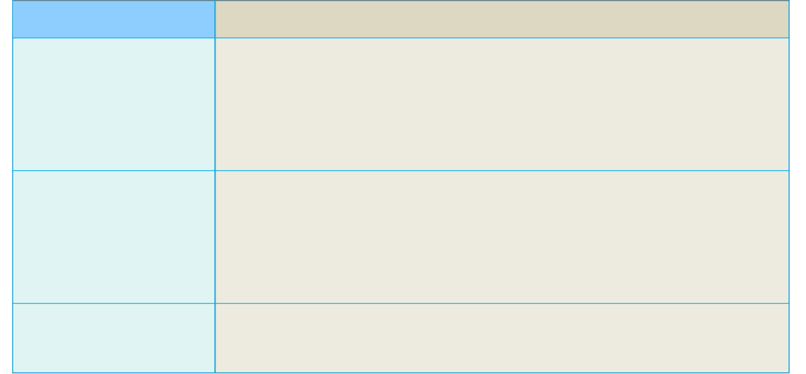
- Một số động từ dùng với cả “to infinitive” và “gerund” (ing -form). Nghĩa của chúng sẽ khác nhau.
Verbs
remember forget
regret
-
-
like
hate prefer
-
-
stop
Examples
I don‟t remember posting the letter.
(Tôi không nhớ là đã gửi thư rồi.)
I must remember to post the letter.
(Tôi phải nhớ gửi lá thư.) (<=> chưa gửi.)
I don‟t like getting up so early.
(Tôi không thích dậy sớm.)
I don‟t like to wake him up so early.
(Tôi không muốn đánh thức anh ấy dậy sớm.)
-She stopped singing. (Cô ấy ngừng hát.)
She stopped to sing. (Cô ấy ngừng lại để hát.)

Unit 2:

VOCABULARY

Word | Type | Pronunciation | Meaning
Beehive | (n) | /ˈbiːhaɪv/ | tổ ong
Brave | (adj) | /breɪv/ | can đảm
buffalo-drawn cart | (n) | /ˈbʌfələʊ-drɔːn kɑːt / | xe trâu kéo
Cattle | (n) | /ˈkætl/ | gia súc
Collect | (v) | /kəˈlekt/ | thu gom, lấy, sưu tầm
convenient | (adj) | /kənˈviːniənt/ | thuận tiện, tiện nghi
Disturb | (v) | /dɪˈstɜːb/ | làm phiền
electrical appliance | (n) | /ɪˈlektrɪkl əˈplaɪəns/ | đồ điện
generous | (adj) | /ˈdʒenərəs/ | hào phóng, rộng rãi
ger | (n) | /ger/ | lều của dân du lục Mông Cổ
Gobi Highlands |  | /ˈgəʊbi ˈhaɪlənd/ | Cao nguyên Gobi
grassland | (n) | /ˈɡrɑːslænd/ | đồng cỏ
harvest time | (n) | /ˈhɑːvɪst taɪm/ | mùa gặt
herd | (v, n) | /hɜːb/ | chăn dắt/ bầy, đàn
local | (adj, n) | /ˈləʊkl/ | địa phương, dân địa phương
Mongolia | (n) | /mɒŋˈɡəʊliə/ | Mông Cổ
nomad | (n) | /ˈnəʊmæd/ | dân du mục
nomadic | (adj) | /ˈnəʊmædɪk/ | thuộc về du mục
paddy field | (n) | /ˈpædi fiːld/ | đồng lúa
pasture | (n) | /ˈpɑːstʃə(r)/ | đồng cỏ
pick | (v) | /pɪk/ | hái (hoa, quả...)
vast | (adj) | /vɑːst/ | rộng lớn, bát ngát
expect | (v) | /ɪkˈspekt/ | mong đợi
harvest | (n, v) | /ˈhɑːvɪst/ | vụ thu hoac, gặt hái, thu hoạch
Chore | (n) | /tʃɔː/ | thám hiểm, thăm dò
      - GRAMMAR REVIEW
COMPARATIVE ADJECTIVES AND ADVERBS (So sánh hơn của tính từ và trạng từ)
Ta sử dụng So sánh hơn để so sánh giữa người (hoặc vật) này với người (hoặc vật) khác.

Comparative adjectives (So sánh hơn của tính từ)
Cấu trúc:
          - Short Adj: S + be + adj + er + than + Noun/ Pronoun
          - Long Adj: S + be + more + adj + than + Noun/ Pronoun Ex: China is bigger than India. (Trung Hoa to lớn hơn Ấn Độ.)
Gold is more valuable than silver. (Vàng có giá trị hơn bạc.)

Comparative adverbs (So sánh hơn với trạng từ):
Cấu trúc:
- Short Adv: S + V + adv + er + than + Noun/ Pronoun

- Long Adv: S + V + more / less + adv + than + Noun/ Pronoun
Ex: - They work harder than I do. = They work harder than me. (Họ làm việc chăm chỉ hơn tôi.)
- My friend did the test more carefully than I did. = My friend did the test more carefully than me. (Bạn tôi làm bài kiểm tra cẩn thận hơn tôi.)

*Một số tính từ/ trạng từ bất qui tắc: good/well – better, bad/badly – worse, little – less, many/ much – more, far - farther/ further, late – later, old – older/ elder
Ex: I believe you will be better next time.

Unit 3

VOCABULARY

Word | Type | Pronunciation | Meaning
ancestor | (n) | /ˈænsestər/ | ông cha, tổ tiên
basic | (adj) | /ˈbeɪsɪk/ | cơ bản
complicated | (adj) | /ˈkɒmplɪkeɪtɪd/ | tinh vi, phức tạp
costume | (n) | /ˈkɒstjuːm/ | trang phục
curious | (adj) | /ˈkjʊəriəs/ | tò mò, ham tìm hiểu
custom | (n) | /ˈkʌstəm | tập quán, phong tục
diverse | (adj) | /daɪˈvɜːs/ | đa dạng
diversity | (n) | /daɪˈvɜːsəti/ | sự đa dạng, phong phú
ethnic | (adj) | /ˈeθnɪk/ | (thuộc) dân tộc


    - GRAMMAR REVIEW
ethnic minority
people gather heritage hunt insignificant majority minority multicultural recognise shawl speciality stilt house
terraced field
(n)
/ˈeθnɪk maɪˈnɒrəti ˈpiːpl /người dân tộc thiểu số
(v)
(n)
(v)
(adj)
(n)
(n)
(adj)
(v)
(n)
(n)
(n)
(n)
/ˈɡæðə(r)/
/ˈherɪtɪdʒ/
/hʌnt/
/ˌɪnsɪɡˈnɪfɪkənt/
/məˈdʒɒrəti
/maɪˈnɒrəti/
/ˌmʌltiˈkʌltʃərəl/
/ˈrekəɡnaɪz/
/ʃɔːl/
/ˌspeʃiˈæləti/
/stɪlt haʊs/
/ˈterəst fiːld/
thu thâp, hái lượm, tập hợp di sản
săn bắt
không quan trọng
đa số thiểu số
đa văn hóa
công nhận, xác nhận khăn choàng (khăn piêu) đặc sản
nhà sàn
ruộng bậc thang
- MẠO TỪ KHÔNG XÁC ĐỊNH : A/ AN
- Lý thuyết

  - A đứng trước một phụ âm hoặc một nguyên âm (a, e, i, o, u) có âm là phụ âm.
    - a game (một trò chơi); a boat (một chiếc tàu thủy)
    - a university (một trường đại học); a year (một năm)
    - a European (một người Âu); a one-legged man (một người thọt chân)
  - An đứng trước một nguyên âm hoặc một h câm.
    - an egg (một quả trứng); an ant (một con kiến)
    - an honour (một niềm vinh dự); an hour (một giờ đồng hồ)
  - An cũng đứng trước các mẫu tự đặc biệt đọc như một nguyên âm.
    - an SOS (một tín hiệu cấp cứu); an MSc (một thạc sĩ khoa học), an X-ray (môt tia X)
  - A/An có hình thức giống nhau ở tất cả các giống.
    - a tiger (một con cọp); a tigress (một con cọp cái)
    - an uncle (một ông chú); an aunt (một bà dì)

Ví dụ:
  - Trước một danh từ số ít đếm được.
    - We need a computer. (Chúng tôi cần một máy vi tính)
    - He eats an ice-cream. (Anh ta ăn một cây kem)
  - Trước một danh từ làm bổ túc từ (kể cả danh từ chỉ nghề nghiệp)
    - It was a tempest. (Đó là một trận bão dữ dội)
    - She‟ll be a musician. (Cô ta sẽ là một nhạc sĩ)
    - Peter is an actor. (Peter là một diễn viên)

  - Trong các thành ngữ chỉ số lượng nhất định
    - a lot (nhiểu); a couple (một cặp/đôi); a third (một phần ba)
    - a dozen (một tá); a hundred (một trăm); a quarter (một phần tư)
  - Trong các thành ngữ chỉ giá cả, tốc độ, tỉ lệ ...
    - 90 kilometres an hour (chín mươi kilomet/giờ)
    - 4 times a day (bốn lần mỗi ngày)
    - 2 dollars a litre (hai đô la một lít) (a/an = per (mỗi))
  - Trong các thành ngữ chỉ sự cảm thán
    - What a pity! (thật đáng tiếc!)
    - Such a picturesque hill! (một ngọn đồi thật thơ mộng!)
    - What a beautiful painting! (một bức tranh tuyệt vời!)

  - a có thể đứng trước Mr/Mrs/Miss + họ
    - a Mr Smith, a Mrs Smith, a Miss Smith

MẠO TỪ XÁC ĐỊNH : THE
The dùng cho cả danh từ đếm được (số ít lẫn số nhiểu) và danh từ không đếm được.
The truth (sự thật) The time (thời gian)
The bicycle (một chiếc xe đạp) The bicycles (những chiếc xe đạp)

Không dùng mạo từ xác định:

- Trước tên quốc gia, tên châu lục, tên núi, tên hổ, tên đường.
Europe (Châu Âu), South America (Nam Mỹ), France (nước Pháp)
- Khi danh từ không đếm được hoặc danh từ số nhiều dùng theo nghĩa chung nhất, chứ không chỉ riêng trường hợp nào.
  - I don‟t like French beer. (Tôi chẳng thích bia của Pháp.)
  - I don‟t like Mondays. (Tôi chẳng thích những ngày thứ Hai.)
- Trước danh từ trừu tượng, trừ phi danh từ đó chỉ một trường hợp cá biệt.
  - Men fear death. (Con người sợ cái chết.)
(But) - The death of the President made his country acephalous.
(Cái chết của vị tổng thống đã khiến cho đất nước ông không có người lãnh đạo).
- Sau sở hữu tính từ hoặc sau danh từ ở sở hữu cách
  - My friend, chứ không nói My the friend
  - The girl‟s mother = the mother of the girl (Mẹ của cô gái)
- Trước tên gọi các bữa ăn
-They invited some friends to dinner. (Họ đã mời vài người bạn đến ăn tối)
- Trước các tước hiệu
  - President Roosevelt (Tổng thống Roosevelt)
  - King Louis XIV of France (Vua Louis XIV của Pháp)
- Trong các trường hợp sau đây
  - Women are always fond of music. (Phụ nữ luôn thích âm nhạc.)
  - Come by car/ by bus (Đến bằng xe ôtô/ xe buýt)
  - In spring/ in autumn (Vào mùa xuân/ mùa thu), last night (đêm qua), next year (năm tới), from beginning to end (từ đầu tới cuối), from left to right (từ trái sang phải)
  - Play golf/ chess/ cards/ football/.............. (chơi gôn/ đánh cờ/ đánh bài)

EXERCISES:
1. Choose the word whose underlined part is pronounced differently from the others.
A. worked B. watched C. relaxed D. crowded
2. Choose the word whose underlined part is pronounced differently from the others.
A. cattle B. circular C. country D. collect
3. I often help my parents dry the ……………… in the yard in front of my house.
A. cattle B. cart C. hay D. cow
4. In………...time, farmers use buffalo-drawn cart to take food home.
A. harvest B. collect C. cattle D. local
5. Have you ever seen a buffalo-drawn…………….
A. cart B. herd C. cattle D. ger
6. Max says life in the countryside is………………….than he expected.
A. more convenient B. convenient C. the convenient D. most convenient
7. The …………minority peoples have their own customs and traditions.
A. ethnic B. cultural C. basic D. diverse
8. Ethnic people have their own ways ……………farming.
A. in B. of C. to D. at
9. What do you often …………….at leisure time?
A. go B. do C. get D. have
10. Choose the word whose underlined part is pronounced differently from the others.
A.mind B. fire C. kit D. socialize
11. People ………mountainous regions have to travel a long way to town.
A. on B. at C. in D. of
12. The …………… house is the biggest house in his village.
A. community B. communist C. communal D. communicate
13. Ao dai is the ………….dress of Vietnamese people.
A. major B. special C. traditional D. ethnic
14. People living in ……….. Sahara have to fight for their living.
A. a B. the C. an D. x
15. Farmers work in …………..fields.
A. paddy B. candy C. foody D. funny
16. Choose the word whose underlined part is pronounced differently from the others.
A. pasture B. vast C. brave D. farm
17. The Kinh have the largest number of people, ……….for 86% of the population.
A. holding B.taking C. accounting D. numbering
18. Choose the word whose underlined part is pronounced differently from the others.
A. community B. custom C. costume D. museum
19. If you go to Da Lat, you should try some …………. of people here.
A. specialties B. customs C. costumes D. shawls
20. The Viet or King has …………number of people, accounting for about 86% of the population.
A. the largest B. large C. larger than D. the larger
21. We are watching a Holly …………. of the Hmong people.
A. waterwheel B. diversity C. ceremony D. group
22. I detest…………… with weird people.
A. communicating B. relaxing C. joining D. minding
23. Choose the word whose underlined part is pronounced differently from the others.
A. leisure B. detest C. sociable D. spend
24. We need a craft ………….. to do dome DIYs.
A. kit B. street C. bracelet D. leisure
25. How much/ dish/ five-colored/ sticky rice?
A. How much are dish of five-colored sticky rice? B. How much are a dish of five-colored sticky rice?
C. How much is a dish of five-colored sticky rice? D. How much is dish of five-colored sticky rice?
26. We are looking for people with………….experience.
A.the B. a C. an D. Ø
27. She has read………………interesting book.
A.a B. an C. the D. Ø
28. She works seven days…………..week.
A.a B. an C. the D. Ø
29. …………..does Hoa Ban Festival take place? - In Lai Chau.
A.What B. Where C. When D. How
30. The crops……………on the weather.
A.depend heavy B. depend heavily C. affect heavy D. affect heavily
31. People in rural areas live………….. than those in cities.
A. simplier B.more simply C. more simple D. simpler
32. In the picture, there is a girl …………………….. flowers in the pasture.
A. pick B. to pick C. picked D. picking
33. Some farmers/ still/ use/ buffalo-drawn/ carts/ move crops.
A. Some farmers still uses buffalo-drawn carts to move crops.
B. Some farmers still uses buffalo-drawn carts move crops.
C. Some farmers still use buffalo-drawn carts move crops.
D. Some farmers still use buffalo-drawn carts to move crops.
34. He/ usually/ go/ herd/ buffaloes/ other boys/ village.
A. He usually goes herding buffaloes with other boys in village.
B. He usually go herding buffaloes with other boys in village.
C. He usually goes herding buffaloes with other boys in the village.
D. He usually go herding buffaloes with other boys in the village.
35 City/ children/ have/ more/ interesting life/ country ones.
A. City children have more interesting life than country ones.
B. City children have more interesting life country ones.
C. City children has more interesting life than country ones.
D. City children has more interesting life country ones.
36. ……………. traditional costume is the most colorful among all people of Vietnam?
A. What B. When C. Whose D. Why
37. ………….ethnic group has the larger population, the Tay or Ede?
A. Which B. Where C. Who D. How
38. He adores ……………… out with his friends at weekends.
- hang B. hanging C.to hang D.hangs
39. Ping/ not/ mind/ do/ a lot of/ homework/ in the evenings.
A. Ping doesn’t mind to do a lot of homework in the evenings.
B. Ping didn’t mind to do a lot of homework in the evenings.
C. Ping didn’t mind doing a lot of homework in the evenings.
D. Ping doesn’t mind doing a lot of homework in the evenings
40. Why/ not/ we/ help/ our parents/ some DIY projects?
A. Why not we help our parents with some DIY projects?
B. Why not we help our parents some DIY projects?
C. Why don’t we help our parents some DIY projects?
D. Why don’t we help our parents with some DIY projects?
41. It’s tiring to sit in front of the computer for hours.
A. Sitting in front of the computer for hours is tiring.
B. Sit in front of the computer for hours is tiring.
C. Sat in front of the computer for hours is tiring.
D. To sit in front of the computer for hours is tiring.
42. We…………………to the countryside two months ago.
A.go B. have gone C. went D. will go
43. The children sang……………during the trip.
A.happily B. happiness C. unhappy D. happy
44. My students enjoy………………English very much.
A.learn B. learnt C. learning D. to learn
45. He drives ....................... his brother.
A. more careful than B. more carefully C. more carefully than D. as careful as
46. Choose the underlined part A, B, C or D that needs correcting.
Although she wanted to go to the museum, she decided staying at home.
A B C D
47. Choose the underlined part A, B, C or D that needs correcting.

His parents are thinking of banning him on using the computer.
A B C D
48. buffalo drawn cart.
A. a circular wooden canvas and felt tent.
B. a vehicle with two or four wheels pulled by buffalo.
C. cows and bulls that are kept as farm animals.
D. the time of year when crops are cut and collected from the fields.
49. harvest time.
A. a circular wooden canvas and felt tent.
B. a vehicle with two or four wheels pulled by buffalo.
C. cows and bulls that are kept as farm animals.
D. the time of year when crops are cut and collected from the fields.

50. nomad.
A. a circular wooden canvas and felt tent.
B. a vehicle with two or four wheels pulled by buffalo.
C. a member of a community that moves with its animals from place to place.
D. the time of year when crops are cut and collected from the fields.
51. I think country life is so boring and………..because you’re not close to shops and services.
A. unhealthy. B.inconvenient. C. comfortable. D. peaceful.
52.On the farm, uncle Duong showed us how to…………….cucumbers.
A. pick. B. plough. C.produce. D. put up.
53. On the side of the road, a herd boy was herding…………...
A. kites. B.cattle. C. hay. D. blackberries.
Does your new stereo play music………….than your old one did?
A. louder. B. loudlier. C. more loudly. D. more louder.
54.‘Children in my village often fly their kites in dry rice fields.’ ‘…………….’
A. It’s right up my street!. B. How interesting! C. Exactly what I want. D. That’s awesome.
55. Cattle usually cross over the road. You should drive………………...
A. more carefully. B.more careful. C.carefiler. D.carefullier.
56. The old usually get up……………the young.
A.more early. B. more early than. C.earlier. D.earlier than.

57. Some people think that health is………………than money.
A.importantlier. B.more important. C.importanter. D.more importantly.
58. The pollution in our city is much………………than it used to be.
A.badder. B.worse. C.more worse. D.more baddly
59. My new teacher explained the lessons………………than my old teacher.
A.more clear. B.more clearly. C.clearer. D.more clearer.
60. Communication is a lot………………….than it was 50 years ago.
A.more easy. B.easier. C.more easily. D.easilier.
61. buffalo drawn cart.
A. a circular wooden canvas and felt tent. B. a vehicle with two or four wheels pulled by buffalo.
C. cows and bulls that are kept as farm animals. D. the time of year when crops are cut and collected from the fields.
62. A ger.
A. a circular wooden canvas and felt tent. B. a vehicle with two or four wheels pulled by buffalo.
C. cows and bulls that are kept as farm animals. D. the time of year when crops are cut and collected from the fields.
63. harvest time.
A. a circular wooden canvas and felt tent. B. a vehicle with two or four wheels pulled by buffalo.
C. cows and bulls that are kept as farm animals. D. the time of year when crops are cut and collected from the fields.
64. Cattle.
A. a circular wooden canvas and felt tent. B. a vehicle with two or four wheels pulled by buffalo.
C. cows and bulls that are kept as farm animals. D. the time of year when crops are cut and collected from the fields.
65. nomad.
A. a circular wooden canvas and felt tent.
B. a vehicle with two or four wheels pulled by buffalo.
C. a member of a community that moves with its animals from place to place.
D. the time of year when crops are cut and collected from the fields.
66.Last summer, my friends and I………………our holiday on a farm.
A.spend. B.spends. C.have spent. D.spent.
67. The cattle……………..on the green pastures right now.
A.are grazing. B.graze. C.grazes. D.grazed.
68. Choose the word whose underlined part is pronounced differently from the others.
A. circular. B. cattle. C. country. D. collect.
69. Choose the word whose underlined part is pronounced differently from the others.
A.brave. B. pasture. C. vast. D. farm.

SỬ
BÀI 9 : ẤN ĐỘ THẾ KỶ XVIII - ĐẦU THẾ KỶ XIX
I. SỰ XÂM LƯỢC VÀ CHÍNH SÁCH THỐNG TRỊ CỦA ANH:
- Đầu thế kỷ XVIII Anh chiếm Ấn Độ và đặt ách thống trị ở Ấn Độ
- Chính sách thống trị và áp bức nặng nề
+ Chính trị : Chia để trị, chia rẽ tôn giáo, dân tộc
+ Kinh tế : Bóc lột, kìm hãm nền kinh tế
- Nền kinh tế kiệt quệ, đời sống nhân dân vô cùng cực khổ
II. PHONG TRÀO ĐẤU TRANH GIẢI PHÓNG DÂN TỘC CỦA NHÂN DÂN ẤN ĐỘ:
a. Nguyên nhân:
- Do mâu thuẫn nhân dân Ấn Độ với thực dân Anh ngày càng gay gắt .
b. Các cuộc đấu tranh tiêu biểu:
- Cuộc khởi nghĩa Xi-Pay (1857 – 1859)
- 1885 Đảng Quốc Đại ra đời .
- 1905 nhân dân Ấn Độ tiến hành nhiều cuộc biểu tình.
-7/1908 công nhân Bom-Bay tổ chức bãi công .
c. Kết quả: Đều bị đàn áp dã man.
d. Ý nghĩa:
- Thể hiện tinh thần yêu nước, khao khát tự do.
- Đặt cơ sở cho những thắng lợi sau này.
? Vì sao các phong trào đều thất bại?
- Do thiếu một giai cấp tiên tiến lãnh đạo.
- Do hoạt động rời rạc của lực lượng khởi nghĩa.
BÀI 10: TRUNG QUỐC CUỐI THẾ KỈ XIX - ĐẦU THẾ KỈ XX
- TRUNG QUỐC BỊ CÁC NƯỚC ĐẾ QUỐC CHIA XẺ:
a) Nguyên nhân
-Triều đình phong kiến Mãn Thanh suy yếu
b) Diễn biến.
-1840 – 1842, thực dân Anh gây ra Chiến tranh thuốc phiện, mở đầu quá trình xâm lược Trung Quốc.
- Sau đó, các nước đế quốc xâu xé Trung Quốc:
+ Đức chiếm vùng Sơn Đông
+ Anh chiếm vùng châu thổ sông Dương Tử
+ Pháp chiếm vùng Vân Nam
+ Nga, NHật chiếm vùng Đông Bắc
-TQ trở thành nước nửa phong kiến, nửa thuộc địa.
II. PHONG TRÀO ĐẤU TRANH CỦA NHÂN DÂN TRUNG QUỐC CUỐI THẾ KỈ XIX –ĐẦU THẾ KỈ XX:
a. Nguyên nhân:
+ Trước sự xâu xé của các nước đế quốc.
- Sự hèn yếu của triều đình Mãn Thanh.
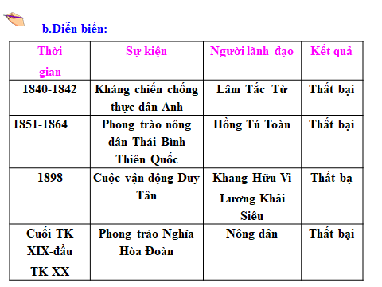
1. Tôn Trung Sơn và Học thuyết Tam dân.
- Tôn Trung Sơn (1866 – 1925).
- 8/1905 Trung Quốc Đồng minh hội được thành lập với mục tiêu – Dân tộc độc lập, dân quyền tự do, dân sinh hạnh phúc. Nhằm “đánh đánh đổ Mãn Thanh, khôi phục Trung Hoa, thành lập Dân quốc, thực hiện bình đẳng về ruộng đất.
2. Cách mạng Tân Hợi 1911.
a.Nguyên nhân
9/5/1911, chính quyền Mãn Thanh bán rẻ quyền lợi dân tộc.
b. Diễn biến:
+ 10/10/1911: K/n bùng nổ ở Vũ Xương…
+ 29/12/1911: Chính phủ lâm thời thành lập Trung Hoà Dân Chủ
c. Tính chất: là cuộc cách mạng dân chủ tư sản không triệt để .
d.Ý nghĩa : tạo điều kiện cho CNTB phát triển ở Trung Quốc.Ảnh hưởng đối với phong trào giải phóng dân tộc ở châu Á

ĐỊA LÝ
Bài 7 Đặc điểm phát triển kinh tế xã hội các nước châu á
- Vài nét về lịch sử ( giảm tải)
- Đặc điểm phát triển kinh tế xã hội các nước châu á
- Sau chiến tranh thế giới lần thứ 2 nền kinh tế các nước châu á có sự chuyển biến mạnh mẽ theo hướng công nghiệp hóa , song trình độ phát triển kinh tế giữa các nước không đồng đều
- Nhật bản là nước có nền kinh tế phát triển cao đứng thứ hai thế giới
- Một số nước có mức độ CNH khá cao như singapo , hàn quốc , đài loan được gọi là nước công nghiệp mới
- Một số nước có tốc độ CNH nhanh song noong nghiệp vẫn đóng vai trò quan trọng như Trung quốc , ấn độ , thái lan ,…
- Một số nước kinh tế chủ yếu dựa vào nông nghiệp như lào , băng la đét , campuchia,…
- Một số nước phát triển chủ yếu nhờ nguồn tài nguyên dầu khí như cô ét , ả rập xê út ,… Trở thành nước giàu nhưng trình ddooj phát triển kinh tế xã hội chưa cao
- Hiện nay ở châu á số lượng các quốc gia có thu nhập thấp , đời sống khó khăn còn chiếm tỉ lệ cao .

GDCD
Tiết 8 - BÀI 21: PHÁP LUẬT NƯỚC CỘNG HOÀ
XÃ HỘI CHỦ NGHĨA VIỆT NAM(tiếp theo)

3. Bản chất pháp luật nước ta
- Thể hiện Ý chí của nhân dân dưới sự lãnh dạo của Đảng cộng sản Việt Nam
- Thể hiện quyền làm chủ của nhân dân trên tất cả các lĩnh vực
4.Vai trò của PL.
- Pháp luật là công cụ quản lí nhà nước:
- Giữ vững an ninh chính trị, trật tự an toàn xã hội
- Là phương tiện phát huy quyền làm
chủ công dân
- Bảo vệ quyền và lợi ích hợp pháp công dân
- Bảo đảm công bằng xã hội

GDCD8.
ĐỀ CƯƠNG ÔN TẬP GIỮA KÌ 1. NĂM HỌC 2021-2022
Câu 1. Hành vi nào sau đây thể hiện rõ nhất sự KHÔNG tôn trọng lẽ phải?
A. Không phê phán những việc làm sai trái.
B. Không chặt rừng .
C. Không dung túng cho kẻ giết người.
D. Không đánh nhau với bạn .
Câu 2. Hành vi nào sau đây thể hiện tôn trọng lẽ phải?
A. Tránh tham gia vào những việc không liên quan đến mình.
B. Gió chiều nào xoay chiều ấy.
C. Phê phán việc làm sai trái.
D. Bao che khuyết điểm cho bạn thân.
Câu 3. Lẽ phải được coi là điều đúng đắn phù hợp với ............... và lợi ích chung của Xã hội.
A. Đạo lí.
B. Mọi người.
C. Người khác.
D. Bản thân.
Câu 4. Công nhận, ủng hộ, tuân theo và bảo vệ những điều đúng đắn; biết điều chỉnh suy nghĩ, hành vi của mình theo hướng tích cực; không chấp nhận và làm những việc sai trái được gọi là?
A. Khiêm tốn .
B. Tiết kiệm .
C. Tôn trọng lẽ phải .
D. Lẽ phải.
Câu 5. Ý kiến nào dưới đây đúng khi nói về tôn trọng lẽ phải?
A. Chỉ những người có chức quyền mới cần làm những việc tôn trọng lẽ phải.
B. Sống tôn trọng lẽ phải chỉ thiệt thòi cho bản thân và gia đình.
C. Học sinh còn nhỏ tuổi không cần rèn luyện tôn trọng người khác.
D. Tôn trọng lẽ phải là một phẩm chất tốt đẹp cần có của mỗi người.
Câu 6. Hành vi nào sau đây KHÔNG phải là biểu hiện của liêm khiết? A. Giám đốc nhận phong bì của nhân viên.
B..Giáo viên không nhận phong bì của học sinh và phụ huynh.
C. Công an từ chối nhận phong bì của người vi phạm.
D. Bác sĩ không nhận phong bì của bệnh nhân.
Câu 7. Người tôn trọng lẽ phải là người:
A. Gió chiều nào, xoay chiều ấy.
B. Ích kỷ, hẹp hòi.
C. Chấp nhận làm những điều sai trái để đem lại lợi ích.
D. Biết điều chỉnh suy nghĩ, hành vi của mình theo hướng tích cực.

Câu 8. Ý kiến nào dưới đây là đúng khi bàn về liêm khiết?
A. Chỉ làm việc gì khi thấy có lợi.
B. Sẵn sàng giúp đỡ người khác khi họ gặp khó khăn.
C. Làm bất cứ việc gì để đạt được mục đích.
D. Sẵn sàng dùng tiền bạc, quà cáp biếu xén nhằm đạt được mục đích của mình.

Câu 9. Hành vi nào sau đây là biểu hiện của đức tính liêm khiết?
A. Làm giàu bằng tài năng và sức lực của chính bản thân mình.
B. Lấy tài sản của tập thể về làm tài sản riêng.
C. Sẵn sàng dùng tiền bạc để biếu xén.
D. Làm bất cứ việc gì để đạt được mục đích.
Câu 10. “… là một phẩm chất đạo đức của con người thể hiện lối sống trong sạch, không hám danh, hám lợi, không bận tâm về những toan tính nhỏ nhen, ích kỉ.”
A. Công bằng .
B. Liêm khiết .
C. Lẽ phải .
D. Khiêm tốn.
Câu 11. Tôn trọng người khác được thể hiện thông qua đâu?
A. Lời nói và hành động .
B. Cử chỉ, lời nói, hành động.
C. Cử chỉ và hành động .
D. Cử chỉ và lời nói.
Câu 12. Giữ chữ tín giúp ta có cách ứng xử
A. Phù hợp .
B. Vừa lòng nười khác.
C. Mang lại lợi ích cho bản thân.
D. Mang lại lợi ích cho người khác .

Câu 13. Hành vi nào sau đây thể hiện giữ chữ tín?
A. Hứa giúp đỡ bạn để bạn tiến bộ trong học tập nhưng lại đưa sách cho bạn chép.
B. Hứa trả sách đúng hẹn nhưng 2 ngày sau mới trả.
C. Luôn đúng hẹn
D. Không hoàn thành trách nhiệm của bản thân.
Câu 14. Biểu hiện của KHÔNG giữ chữ tín là?
A. Hứa suông.
B. Không buôn bán hàng giả để thu lợi nhuận cao.
C. Thực hiện bằng được dù khó khăn đến đâu.
D. Nói đi đôi với làm.
Câu 15. Giữ chữ tín là
A. Coi trọng lòng tin của người khác đối với mình.
B. Giúp đỡ người khác
C..Khi cần mới giữ lời hứa
D. Hứa giúp đỡ bạn bè khi có lợi cho bản thân.
Câu 16. Hành vi nào sau đây là giữ chữ tín?
A. Thường tới muộn trong các cuộc hẹn.
B. Luôn đúng giờ .
C. Hứa giúp bạn nhưng lại quên.
D. Thường xin lỗi nhưng sau đó vẫn vi phạm.
Câu 17. Hành vi nào sau đây là vi phạm pháp luật?
A. Nói chuyện trong giờ học.
B. Xả rác bừa bãi trong trường.
C. Vượt đèn đỏ.
D. Không mặc đồng phục khi đến lớp.
Câu 18. Pháp luật nước ta có mấy đặc điểm?
A. 2 đặc điểm.
B. 3 đặc điểm.
C. 4 đặc điểm.
D. 5 đặc điểm.
Câu 19. Pháp luật nước ta mang bản chất của giai cấp nào?
A. Giai cấp công nhân và nhân dân lao động. .
B. Giai cấp nông dân..
C. Giai cấp tư sản .
D. Giai cấp tiểu tư sản.
Câu 20. Pháp luật do ................ ban hành
A. Nhà nước. .
B. Chính phủ. .
C. Tòa án. .
D. Chủ tịch nước.
Câu 21. Quan điểm nào sau đây KHÔNG phải ý nghĩa của tôn trọng lẽ phải?
A. Góp phần thúc đẩy xã hội ổn định và phát triển.
B. Làm lành mạnh các mối quan hệ xã hội.
C. Mang lại lợi ích cho bản thân mình.
D. Giúp mọi người có cách ứng xử phù hợp .
Câu 22. Câu nào sau đây nói về tôn trọng lẽ phải?
A. Nói phải củ cải cũng nghe.
B. Thất bại là mẹ thành công .
C. Uống nước nhớ nguồn.
D. Học thầy không tày học bạn.

Câu 23. Đáp án nào sau đây KHÔNG phải ý nghĩa của sống liêm khiết?
A. Làm cho xã hội trong sạch, tốt đẹp hơn . .
B. Nhận được sự quý trọng, tin cậy từ mọi người.
C. Làm con người có khoảng cách với nhau .
D. Giúp con người cảm thấy thanh thản.
Câu 24. Câu tục ngữ nào sau đây nói về liêm khiết?
A. Đói cho sách, rách cho thơm.
B. Một miếng khi đói bằng một gói khi no.
C. Học thầy không tày học bạn.
D. Lá lành đùm lá rách.
Câu 25. Câu tục ngữ “Đói cho sạch, rách cho thơm” nói về đức tính nào?
A. Đức tính liêm khiết .
B. Đức tính trung thực .
C. Đức tính cần cù .
D. Đức tính khiêm tốn.
Câu 26. Liêm khiết giúp ta điều gì?
A. Sống thanh thản.
B. Giàu có.
C. Có chức vụ cao..
D. Nhiều mối quan hệ.
Câu 27. Theo em, đức tính nào sau đây KHÔNG được áp dụng để trở thành người liêm khiết?
A. Sống giản dị .
B. Trung thực, siêng năng kiên trì.
C. Tôn trọng kỉ luật, tự trọng.
D. Sống tham lam, ích kỉ, nhỏ nhen.
Câu 28. Câu tục ngữ: Nhất tự vi sư bán tự vi sư nói lên điều gì?
A. Lòng trung thành đối với thầy giáo .
B. Lòng vị tha đối với thầy giáo.
C. Lòng tôn trọng đối với thầy giáo .
D. Lòng tự trọng đối với thầy giáo.
Câu 29. Câu nào sau đây nói về tác dụng của tôn trọng người khác
A. Yêu trẻ trẻ đên nhà , kính già già để tuổi cho.
B. Lá lành đùm lá rách.
C. Uy tín là vàng.
D. Có chí thì nên.
Câu 30. Tôn trọng người khác giúp gì cho chúng ta?
A. Được người khác tôn trọng .
B. Có việc làm nhàn hạ.
C. Dễ lợi dụng người khác.
D. Có nhiều tiền .
Câu 31. Câu nào sau đây là nói về vấn đề giữ chữ tín?
A. Uống nước nhớ nguồn.
B. Không thầy đố mày làm nên.
C. Lời nói như đinh đóng cột.
D. Lá lành đùm lá rách.

Câu 32. Ý nào sau đây KHÔNG phải ý nghĩa của giữ chữ tín?
A. Giúp mọi người đoàn kết.
B. Nhận được sự tin cậy, tín nhiệm của người khác đối với mình.
C. Để mọi người có thể lợi dụng lẫn nhau
D. Giúp mọi người dễ dàng hợp tác với nhau.
Câu 33. Câu nào sau đây đúng khi bàn về tác dụng của pháp luật?
A. Pháp luật giúp tạo điều kiện cho cá nhân phát triển .
B. Pháp luật giúp tạo điều kiện cho xã hội phát triển .
C. Pháp luật không có tác dụng với cá nhân.
D. Pháp luật giúp tạo điều kiện cho cá nhân và xã hội phát triển.
Câu 34. Câu nào không đúng khi bàn về tác dụng của pháp luật?
A. Pháp luật giúp tạo điều kiện cho cá nhân phát triển .
B. Pháp luật giúp tạo điều kiện cho xã hội phát triển .
C. Pháp luật không cần thiết trong xã hội hiện đại.
D. Pháp luật giúp xã hội có nề nếp, kỉ cương.
Câu 35. Câu nào sau đây nói về kỉ luật?
A. Phép vua thua lệ làng .
B. Đói cho sạch, rách cho thơm .
C. Lá lành đùm lá rách .
D. Một miếng khi đói bằng một gói khi no.
Câu 36. Là người tôn trọng lẽ phải, em KHÔNG chọn cách ứng xử nào sau đây?
A. Không copy bài của bạn khi làm kiểm tra.
B. Vâng lời cha mẹ.
C. Luôn làm theo ý mình, không quan tâm tới hậu quả .
D. Phê phán việc làm sai trái.
Câu 37. A ăn trộm tiền đóng học của B và bị em phát hiện, biết em phát hiện, A bèn nói: Tớ sẽ cho cậu một nửa số tiền tớ lấy được nhưng cậu phải giữ bí mật. Trong tình huống này, em nên làm như thế nào?
A. Mặc kệ vì không liên quan đến mình.
B. Đe doạ A bắt A phải đưa hết số tiền cho mình.
C. Báo với cô giáo chủ nhiệm để tìm cách giải quyết.
D. Lấy số tiền mà A cho và im lặng.
Câu 38. Em làm gì thể hiện mình tôn trọng lẽ phải ?
A. Trồng cây để bảo vệ môi trường.
B. Không ủng hộ người nghèo.
C. Không nhường ghế cho người già trên xe bus.
D. Chỉ cần đội mũ bảo hiểm khi nhìn thấy cảnh sát giao thông.
Câu 39. Bạn rủ em đánh nhau với người khác, em làm gì?
A. Tích cực hưởng ứng.
B. Không làm gì cả, mặc kệ bạn muốn làm gì thì làm.
C. Báo cho thầy cô biết.
D. Em chỉ tham gia cổ vũ.
Câu 40. Là người tôn trọng người khác, em KHÔNG chọn cách ứng xử nào?
A. Đi nhẹ nói khẽ khi vào bệnh viện .
B. Chế giễu người khuyết tật .
C. Lắng nghe ý kiến của mọi người .
D. Không bật nhạc to giữa đêm khuya.
Câu 41. Là người biết giữ chữ tín, em KHÔNG chọn phương án nào?
A. Làm tốt chức trách, nhiệm vụ của mình.
B. Làm việc qua loa, đại khái, không làm tròn trách nhiệm của mình.
C. Học tập và noi gương những người giữ chữ tín.
D. Phân biệt được đâu là hành vi giữ chữ tín, đâu là hành vi không giữ chữ tín.

Câu 42. Là người giữ chữ tín, em chọn cách ứng xử nào? A. Giữ lời hứa khi có điều kiện thực hiện lời hứa đó.
B. Giữ mối quan hệ tốt với mọi người.
C. Coi trọng lời hứa trong mọi trường hợp.
D. Hứa giúp đỡ bạn bè khi gặp khó khăn. .
Câu 43. Là người liêm khiết, em chọn cách ứng xử nào?
A. Nhận hối lộ.
B. Lợi dụng chức vụ để mưu lợi cho bản thân.
C. Làm giàu bằng tài năng và sức lực của mình.
D. Chỉ làm những việc có lợi cho bản thân.
Câu 44. Là người tôn trọng kỉ luật và pháp luật, em chọn cách ứng xử nào sau đây?
A. Vượt đèn đỏ.
B. Đánh người gây thương tích nặng.
C. Đội mũ bảo hiểm khi ngồi trên xe gắn máy, xe đạp điện.
D. Xúc phạm nhân phẩm người khác.
Câu 45. Là người tôn trọng kỉ luật, em KHÔNG chọn cách ứng xử nào?
A. Học bài trước khi đến lớp
B. Đi học đúng giờ .
C. Nói chuyện riêng trong giờ học.
D. Vâng lời thầy cô.
Câu 46. Những vụ án “Cố ý làm trái quy định của Nhà nước về quản lý kinh tế, gây hậu quả nghiêm trọng; lừa đảo chiếm đoạt tài sản” nói lên điều gì?
A. Sống không liêm khiết .
B. Sống thực dụng.
C. Sống tiết kiệm .
D. Sống vô cảm.
Câu 47. Vào đợt lợn bị dịch tả Châu Phi, người dân mua thịt lợn ít dần. Biết được điều đó, bà A mở cửa hàng thịt lợn sạch nhưng thực tế vẫn lấy thịt lợn ốm, bị bệnh để bán nhằm thu lợi nhuận cao. Hành vi đó của bà A thể hiện hành vi gì?
A. Bà A liêm khiết .
B. Bà A giữ chữ tín.
C. Bà A tôn trọng người khác .
D. Bà A không giữ chữ tín.
Câu 48. Bà Mai mở cửa hàng bán rau sạch, bà quan niệm rằng mặc dù lãi ít nhưng bà thấy vui vì cung cấp rau sạch là niềm vui cho mọi người, bảo vệ sức khoẻ mọi người. Nhiều lần bà C ngỏ lời bảo bà Mai nhập thêm rau Trung Quốc cho rẻ, mã đẹp và thu lợi nhuận cao nhưng bà Mai nhất quyết không đồng ý. Việc làm đó của bà Mai thể hiện điều gì?
A. Bà Mai là người giữ chữ tín .
B. Bà Mai là người giữ lời hứa.
C. Bà Mai là người coi trọng lòng tin của người khác đối với minh.
D. Bà Mai là người trọng chân lí.
Câu 49. Trên đường đi học, P nhặt được chiếc ví trong đó có các giấy tờ tuỳ thân và 5 triệu đồng, P đã mang chiếc ví đó đến đồn công an để trả lại người đã mất. Việc làm đó của P thể hiện điều gì?
A. P là người giả tạo .
B. P là người liêm khiết, tốt bụng.
C. P là người tiết kiệm .
D. P là người vô cảm.
Câu 50. Công an xử phạt người vượt đèn đỏ là thể hiện đặc điểm nào của pháp luật nước ta?
A. Tính cưỡng chế.
B. Tính phổ biến.
C. Tính tự lập.
D. Tính xác định chặt chẽ.

